ОПРОСНЫЙ ЛИСТ
Группа режима работы крана  по ГОСТ 25546-82(ISO 4301/1-86) | 3K* (A3)
Управление краном** | с пола
Поворот консоли | механический/ ручной
Род тока и напряжение | 50Гц, 380В
Суммарная мощность электродвигателей (не более), кВт | 12
Климатическое исполнение,  категория размещения | У1,  У2, У3
Температура окружающей среды, °С | -20...+40  (-40…+40)
Исполнение крана | ОПИ, ПБИ
Краны консольные стационарные на колонне
грузоподъёмностью от 2 тонн до 5 тонн
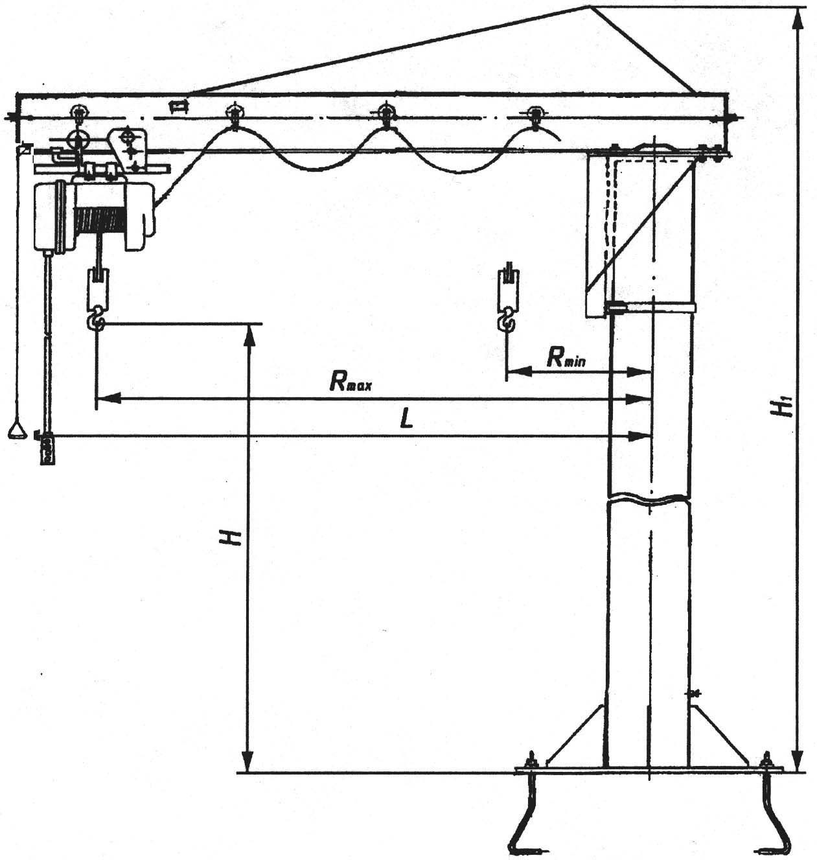

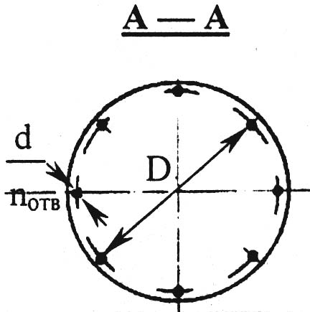
*для кранов с механическим поворотом консоли
**Возможна установка системы радиоуправления
краном, ОГП, тормоза на перемещения тали

Рисунок не определяет конструкцию крана.

ТЕХНИЧЕСКИЕ ХАРАКТЕРИСТИКИ

Г/п, т | Вылет  Rmax*, мм | Высота подъема Н, мм | Расстояние от оси вращения до конца консоли L, мм не более | Высота крана Н1, мм (не более) | D,мм | d, мм | Число отверстий,  шт | Масса  крана, т  (не более)
2,0 | 2500 | 2000-  8000** | 2950 | Н+1400 | Ø 1100 | 40 | 8 | 2,45
 | 3200 |  | 3650 | Н+1900
 | 4000 |  | 4450
 | 5000 |  | 5450 |  | Ø 1300
 | 6300 |  | 6750 | Н+2400 |  |  |  | 3,3
3,2 | 2500 |  | 3010 | Н+1800 | Ø 1300 | 40 |  | 3,35
 | 3200 |  | 3710 | Н+2300
 | 4000 |  | 4510
 | 5000 |  | 5510 |  | Ø 1400 | 46
 | 6300 |  | 6810 | Н+2350 |  |  |  | 4,5
5*** | 2500 |  | 3100 | Н+2500 |  | 46 |  | 4
 | 3200 |  | 3800 |  |  |  |  | 4,3
 | 4000 |  | 4600 |  |  |  |  | 4,7
 | 5000 |  | 5600 |  |  | 52 |  | 4,9
В таблицах даны ориентировочные значения.
*, ** возможно изготовление консольника с большей высотой подъема и с большем вылетом консоли.
*** - возможно изготовление крана с г/п до 16тн, технические характеристики предоставляют по запросу

Кран консольный стационарный на колонне г/п 2 – 16тн

ТЕХНИЧЕСКИЕ ТРЕБОВАНИЯ

- За изготовителем сохраняется право внесения изменений в конструкцию крана, согласовывая эти изменения с заказчиком.
- Возможно изготовление кранов с нестандартными характеристиками.
- В случае потребности в конкретном кране из данного опросного листа, Заказчик прикладывает к запросу заполненный опросный лист с указанием всех требуемых технических характеристик и условий поставки.
- Один экземпляр заполненного заказчиком опросного листа остается у Заказчика, а второй направляется Поставщику.

СВЕДЕНИЯ, СООБЩАЕМЫЕ ЗАКАЗЧИКОМ
1. Грузоподъемность, т
2. Вылет стрелы Rmax, м
3. Высота подъема, м
4. Поворот консоли (ручной/механический)
5. Угол поворота консоли, град.
6. Тип тали (ручная/электрическая)
7. Климатическое исполнение,
категория размещения (У1, У2, У3)
8. Исполнение крана (ОПИ, ПБИ)
9. Характеристики среды
10. Температура окружающей среды, град. С
11. Дополнительные требования

12. Количество заказываемых кранов
13. Наименование предприятия (организации)
14. Адрес предприятия (организации, почтовый)
15. Фамилия, инициалы, должность
место печати ____________________________подпись

